ФЕДЕРАЛЬНОЕ АГЕНТСТВО ЖЕЛЕЗНОДОРОЖНОГО ТРАНСПОРТА
Федеральное государственное бюджетное образовательное учреждение высшего образования
«Петербургский государственный университет путей сообщения
Императора Александра I»
(ФГБОУ ВО ПГУПС)

Кафедра «Железнодорожный путь»

РАБОЧАЯ ПРОГРАММА
дисциплины
«ПРОЕКТИРОВАНИЕ И РАСЧЕТ ЭЛЕМЕНТОВ ВЕРХНЕГО СТРОЕНИЯ ЖЕЛЕЗНОДОРОЖНОГО ПУТИ» (Б1.Б.50)
для специальности
23.05.06 «Строительство железных дорог, мостов и транспортных тоннелей»
по специализации
«Управление техническим состоянием железнодорожного пути»

Форма обучения – очная, заочная

Санкт-Петербург
2016

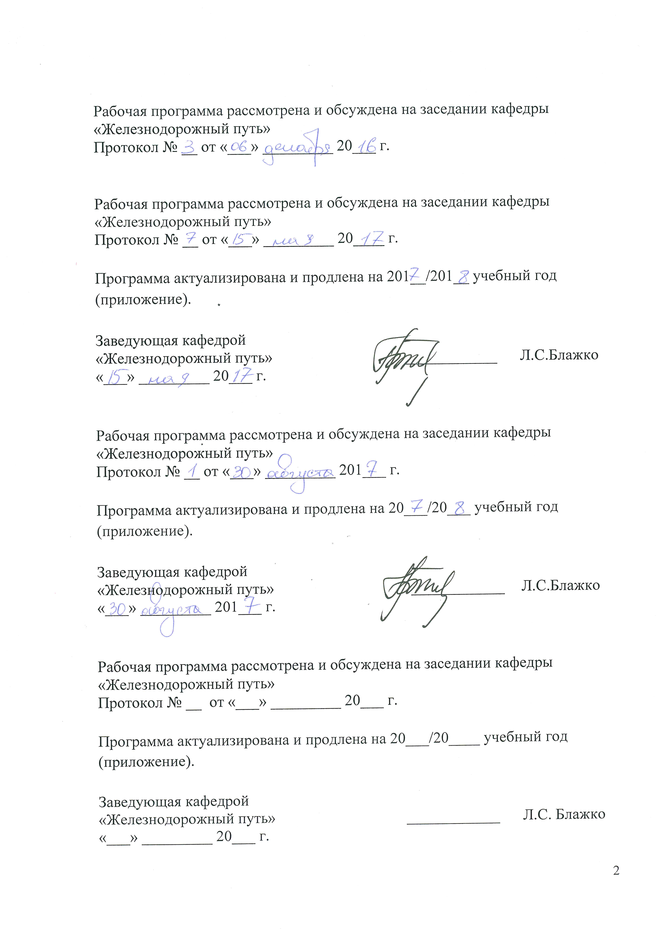
Рабочая программа рассмотрена и обсуждена на заседании кафедры
«Железнодорожный путь»
Протокол № __ от «___» _________ 201 __ г.

Рабочая программа рассмотрена и обсуждена на заседании кафедры
«Железнодорожный путь»
Протокол № __ от «___» _________ 201 __ г.

Программа актуализирована и продлена на 201__/201__ учебный год (приложение).

Заведующий кафедрой  «Железнодорожный путь» | ____________ | Л.С. Блажко
«___» _________ 201 __ г.

Рабочая программа рассмотрена и обсуждена на заседании кафедры
«Железнодорожный путь»
Протокол № __ от «___» _________ 201 __ г.

Программа актуализирована и продлена на 201__/201__ учебный год (приложение).

Заведующий кафедрой  «Железнодорожный путь» | ____________ | Л.С. Блажко
«___» _________ 201 __ г.

Рабочая программа рассмотрена и обсуждена на заседании кафедры
«Железнодорожный путь»
Протокол № __ от «___» _________ 201 __ г.

Программа актуализирована и продлена на 201__/201__ учебный год (приложение).

Заведующий кафедрой  «Железнодорожный путь» | ____________ | Л.С. Блажко
«___» _________ 201 __ г.

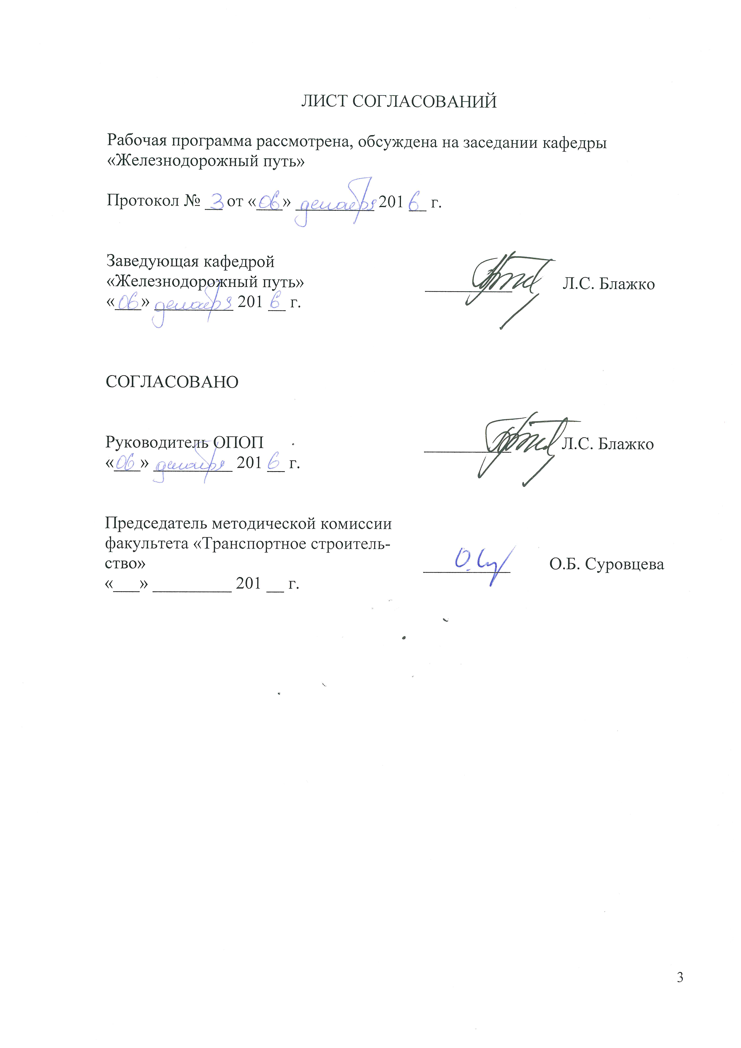ЛИСТ СОГЛАСОВАНИЙ

Рабочая программа рассмотрена, обсуждена на заседании кафедры
«Железнодорожный путь»

Протокол № __ от «___» _________ 201 __ г.

Заведующая кафедрой  «Железнодорожный путь» | __________ | Л.С. Блажко
«___» _________ 201 __ г.

СОГЛАСОВАНО

Руководитель ОПОП | __________ | Л.С. Блажко
«___» _________ 201 __ г.
Председатель методической комиссии факультета «Транспортное строительство» | __________ | О.Б. Суровцева
«___» _________ 201 __ г.

1. Цели и задачи дисциплины

Рабочая программа составлена в соответствии с ФГОС ВО, утвержденным «12» сентября 2016 г., приказ № 1160 по специальности 23.05.06 «Строительство железных дорог, мостов и транспортных тоннелей», по дисциплине «Проектирование и расчет элементов верхнего строения железнодорожного пути».
Целью изучения дисциплины является формирование компетенций, указанных в разделе 2 рабочей программы.
Для достижения поставленной цели решаются следующие задачи:
- приобретение знаний, указанных в разделе 2 рабочей программы;
- приобретение умений, указанных в разделе 2 рабочей программы;
- приобретение навыков, указанных в разделе 2 рабочей программы.

2. Перечень планируемых результатов обучения по дисциплине, соотнесенных с планируемыми результатами освоения основной профессиональной образовательной программы

Планируемыми результатами обучения по дисциплине являются: приобретение знаний, умений, навыков и/или опыта деятельности.
В результате освоения дисциплины обучающийся должен:
ЗНАТЬ:
- особенности расчетов и проектирования элементов железнодорожного пути для различных условий эксплуатации.

УМЕТЬ:
- выполнять статические и динамические расчеты конструкций пути с учетом изменения эксплуатационных параметров.
ВЛАДЕТЬ:
- современными методами расчета и проектирования элементов железнодорожного пути на прочность и устойчивость.

Приобретенные знания, умения, навыки и/или опыт деятельности, характеризующие формирование компетенций, осваиваемые в данной дисциплине, позволяют решать профессиональные задачи, приведенные в соответствующем перечне по видам профессиональной деятельности в п. 2.4 основной профессиональной образовательной программы (ОПОП).
Изучение дисциплины направлено на формирование следующих профессионально-специализированными компетенциями (ПСК), соответствующих специализации программы специалитета:
- способностью выполнять математическое моделирование напряженно-деформированного состояния железнодорожного пути и реализовывать статические и динамические расчеты конструкции пути с использованием современного математического обеспечения (ПСК-2.2);
- владением методами проектирования и расчета конструкций железнодорожного пути и его сооружений на прочность и устойчивость с учетом обеспечения длительных сроков эксплуатации при известных параметрах движения поездов и природных воздействий (ПСК-2.4);

Область профессиональной деятельности обучающихся, освоивших данную дисциплину, приведена в п. 2.1 ОПОП.
Объекты профессиональной деятельности обучающихся, освоивших данную дисциплину, приведены в п. 2.2 ОПОП.

3. Место дисциплины в структуре основной профессиональной образовательной программы

Дисциплина «Проектирование и расчет элементов верхнего строения железнодорожного пути» (Б1.Б.50) относится к базовой части и является обязательной.
4. Объем дисциплины и виды учебной работы

Для очной формы обучения:
Вид учебной работы | Всего часов | Семестр
 |  | 7
Контактная работа (по видам учебных занятий)  В том числе:  - лекции (Л)  - практические занятия (ПЗ)  - лабораторные работы (ЛР) | 72  36  36  - | 72  36  36  -
Самостоятельная работа (СРС) (всего) | 36 | 36
Контроль | - | -
Форма контроля знаний | З, КР | З, КР
Общая трудоемкость: час / з.е. | 108/3 | 108/3
Для заочной формы обучения:
Вид учебной работы | Всего часов | Курс
 |  | 5
Контактная работа (по видам учебных занятий)  В том числе:  - лекции (Л)  - практические занятия (ПЗ)  - лабораторные работы (ЛР) | 14  8  6  - | 14  8  6  -
Самостоятельная работа (СРС) (всего) | 90 | 90
Контроль | 4 | 4
Форма контроля знаний | З, КР | З, КР
Общая трудоемкость: час / з.е. | 108/3 | 108/3

5. Содержание и структура дисциплины

5.1 Содержание дисциплины
№ п/п | Наименование раздела дисциплины | Содержание раздела
1 | Основы расчета элементов верхнего строения пути на прочность | Общие сведения  Цель и задачи расчетов  Основные понятия о силах, действующих на путь.  Воздействия на путь подвижного состава  Воздействия на путь природных факторов  Собственные воздействия  Виды напряжений в рельсах.  Контактные напряжения  Напряжения в зоне перехода головки в шейку рельса  Напряжения в зоне перехода шейки в подошву рельса  Напряжения в зоне болтовых отверстий  Практический метод расчета пути на прочность  Предпосылки и допущения к расчетной схеме  Расчетные характеристики пути  Основные положения статического расчета  Определения расчетных осей  Определение изгибающих моментов, давлений на шпалы и прогибов рельсов  Вероятностный характер сил, действующих на путь  Определение вертикальных динамических сил, действующих на рельс  Напряженно-деформированное состояние элементов пути  Напряжения на основной площадке земляного полотна  Допускаемые напряжения в элементах пути
2 | Расчеты бесстыкового пути и длинных рельсов | Бесстыковой путь. Общие положения. Отличительные признаки конструкции.  Напряженно-деформированное состояние рельсов различной длины при колебаниях температуры.  Сопротивление продольным перемещениям рельсов  Расчет устойчивости пути, результаты экспериментальных исследований  Комплексный расчет прочности и устойчивости бесстыкового пути.  Методика расчета.  Расчет прочности рельсовых плетей.  Определение расчетных температурных интервалов закрепления рельсовых плетей  Оптимизация температур закрепления плетей в пределах расчетного интервала  Особенности конструкции, укладки и содержания бесстыкового пути в суровых климатических условиях

5.2 Разделы дисциплины и виды занятий

Для очной формы обучения:
№ п/п | Наименование разделов  дисциплины | Л | ПЗ | ЛР | СРС
1 | Основы расчета элементов верхнего строения пути на прочность | 24 | 24 | - | 24
2 | Расчеты бесстыкового пути и длинных рельсов | 12 | 12 | - | 12
 | ИТОГО | 36 | 36 | - | 36

Для заочной формы обучения:
№ п/п | Наименование разделов  дисциплины | Л | ПЗ | ЛР | СРС
1 | Основы расчета элементов верхнего строения пути на прочность | 6 | 4 | - | 60
2 | Расчеты бесстыкового пути и длинных рельсов | 2 | 2 | - | 30
 | ИТОГО | 8 | 6 | - | 90

6. Перечень учебно-методического обеспечения для самостоятельной работы обучающихся по дисциплине

№  п/п | Наименование раздела дисциплины | Перечень учебно-методического обеспечения
1 | Основы расчета элементов верхнего строения пути на прочность | 1. Виноградов, В.В. Расчеты и проектирование железнодорожного пути. [Электронный ресурс] : учеб.-метод. пособие — Электрон. дан. — М. : УМЦ ЖДТ, 2003. — 486 с. — Режим доступа: http://e.lanbook.com/book/58935 — Загл. с экрана.  2. Ашпиз, Е.С. Железнодорожный путь. [Электронный ресурс] : учеб. / Е.С. Ашпиз, А.И. Гасанов, Б.Э. Глюзберг. — Электрон. дан. — М. : УМЦ ЖДТ, 2013. — 544 с. — Режим доступа: http://e.lanbook.com/book/35749 — Загл. с экрана.  3. Железнодорожный путь / Т.Г. Яковлева, Н.И. Карпущенко, С.И. Клинов, Н.Н. Путря, М.П. Смирнов; Под ред. Т.Г. Яковлевой, М.: Транспорт, 1999, 405 с.  4. Основы устройства и расчетов железнодорожного пути / Т.Г. Яковлева, В.Я. Шульга, С.В. Амелин и др.; под ред. С.В. Амелина и Т.Г. Яковлевой, - М.: Транспорт, 1990 – 367 с.
2 | Расчеты бесстыкового пути и длинных рельсов | 1. Виноградов, В.В. Расчеты и проектирование железнодорожного пути. [Электронный ресурс] : учеб.-метод. пособие — Электрон. дан. — М. : УМЦ ЖДТ, 2003. — 486 с. — Режим доступа: http://e.lanbook.com/book/58935 — Загл. с экрана.  2. Ашпиз, Е.С. Железнодорожный путь. [Электронный ресурс] : учеб. / Е.С. Ашпиз, А.И. Гасанов, Б.Э. Глюзберг. — Электрон. дан. — М. : УМЦ ЖДТ, 2013. — 544 с. — Режим доступа: http://e.lanbook.com/book/35749 — Загл. с экрана.  3. Железнодорожный путь / Т.Г. Яковлева, Н.И. Карпущенко, С.И. Клинов, Н.Н. Путря, М.П. Смирнов; Под ред. Т.Г. Яковлевой, М.: Транспорт, 1999, 405 с.  4. Основы устройства и расчетов железнодорожного пути / Т.Г. Яковлева, В.Я. Шульга, С.В. Амелин и др.; под ред. С.В. Амелина и Т.Г. Яковлевой, - М.: Транспорт, 1990 – 367 с.

7. Фонд оценочных средств для проведения текущего контроля успеваемости и промежуточной аттестации обучающихся по дисциплине

Фонд оценочных средств по дисциплине является неотъемлемой частью рабочей программы и представлен отдельным документом, рассмотренным на заседании кафедры и утвержденным заведующим кафедрой.

8. Перечень основной и дополнительной учебной литературы, нормативно-правовой документации и других изданий, необходимых для освоения дисциплины

8.1 Перечень основной учебной литературы, необходимой для освоения дисциплины
- Виноградов, В.В. Расчеты и проектирование железнодорожного пути. [Электронный ресурс] : учеб.-метод. пособие — Электрон. дан. — М. : УМЦ ЖДТ, 2003. — 486 с. — Режим доступа: http://e.lanbook.com/book/58935 — Загл. с экрана.
- Ашпиз, Е.С. Железнодорожный путь. [Электронный ресурс] : учеб. / Е.С. Ашпиз, А.И. Гасанов, Б.Э. Глюзберг. — Электрон. дан. — М. : УМЦ ЖДТ, 2013. — 544 с. — Режим доступа: http://e.lanbook.com/book/35749 — Загл. с экрана.
- Железнодорожный путь / Т.Г. Яковлева, Н.И. Карпущенко, С.И. Клинов, Н.Н. Путря, М.П. Смирнов; Под ред. Т.Г. Яковлевой, М.: Транспорт, 1999, 405 с.
- Основы устройства и расчетов железнодорожного пути / Т.Г. Яковлева, В.Я. Шульга, С.В. Амелин и др.; под ред. С.В. Амелина и Т.Г. Яковлевой, - М.: Транспорт, 1990 – 367 с.

8.2 Перечень дополнительной учебной литературы, необходимой для освоения дисциплины
- Бесстыковой путь / В.Г. Альбрехт, Н.П. Виногоров, Н.Б. Зверев и др.: Под ред. В.Г. Альбрехта., А.Я. Когана. – М.: Транспорт, 2000. 408 с.

8.3 Перечень нормативно-правовой документации, необходимой для освоения дисциплины
- ЦПТ 52/14 Методика оценки воздействия подвижного состава на путь по условиям обеспечения его надежности
- ТУ-2000 Технические указания по устройству, укладке, содержанию и ремонту бесстыкового пути (Утверждены МПС России 31.03.2000 г.)

8.4 Другие издания, необходимые для освоения дисциплины
  - Лысюк В.С., Сазонов В.Н., Башкатова Л.С. Прочный и надежный железнодорожный путь. – М.: ИКЦ «Академкнига», 2003. – 589 с.

  - Обобщение передового опыта тяжеловесного движения: вопросы взаимодействия колеса и рельса: Пер. с англ. / У. Дж.Харрис, С. М.Захаров, Дж. Ландгрен, Х. Торне, В. Эберсен. М.: Интекст, 2002. . 408 с.

9. Перечень ресурсов информационно-телекоммуникационной сети «Интернет», необходимых для освоения дисциплины
Личный кабинет обучающегося и электронная информационно-образовательная среда. [Электронный ресурс]. – Режим доступа: http://sdo.pgups.ru/ (для доступа к полнотекстовым документам требуется авторизация).
Электронно-библиотечная система (ЭБС) Лань – Режим доступа: https://e.lanbook.com/
Электронный фонд правовой и нормативно-технической документации – Режим доступа: http://www.consultant.ru, свободный.
Электронный фонд правовой и нормативно-технической документации – Режим доступа: http://meganorm.ru
Электронный фонд правовой и нормативно-технической документации – Режим доступа: http://m.mintrans.ru
10. Методические указания для обучающихся по освоению дисциплины

Порядок изучения дисциплины следующий:
- Освоение разделов дисциплины производится в порядке, приведенном в разделе 5 «Содержание и структура дисциплины». Обучающийся должен освоить все разделы дисциплины с помощью учебно-методического обеспечения, приведенного в разделах 6, 8 и 9 рабочей программы.
- Для формирования компетенций обучающийся должен представить выполненные типовые контрольные задания или иные материалы, необходимые для оценки знаний, умений, навыков и (или) опыта деятельности, предусмотренные текущим контролем (см. фонд оценочных средств по дисциплине).
- По итогам текущего контроля по дисциплине, обучающийся должен пройти промежуточную аттестацию (см. фонд оценочных средств по дисциплине).

11. Перечень информационных технологий, используемых при осуществлении образовательного процесса по дисциплине, включая перечень программного обеспечения и информационных справочных систем
Перечень информационных технологий, используемых при осуществлении образовательного процесса по дисциплине:
технические средства (компьютер/ноутбук, проектор/интерактивная доска);
методы обучения с использованием информационных технологий (демонстрация мультимедийных материалов);
- использование электронных ресурсов (см. раздел 9 Рабочей программы).
Дисциплина обеспечена необходимым комплектом лицензионного программного обеспечения, установленного на технических средствах, размещенных в специальных помещениях и помещениях для самостоятельной работы в соответствии с утвержденными расписаниями учебных занятий, консультаций, текущего контроля и промежуточной аттестации, самостоятельной работы. Перечень лицензионного программного обеспечения и информационных справочных систем приведены в Паспортах аудиторий/помещений.

12. Описание материально-технической базы, необходимой для осуществления образовательного процесса по дисциплине

Материально-техническая база обеспечивает проведение всех видов учебных занятий, предусмотренных учебным планом по данной специальности и соответствует действующим санитарным и противопожарным нормам и правилам.
Она содержит специальные помещения: учебные аудитории для проведения занятий лекционного типа, занятий семинарского типа, групповых и индивидуальных консультаций, текущего контроля и промежуточной аттестации, а также помещения для самостоятельной работы и помещения для хранения и профилактического обслуживания учебного оборудования (в соответствии с утвержденными расписаниями учебных занятий, консультаций, текущего контроля и промежуточной аттестации, самостоятельной работы).
Специальные помещения укомплектованы специализированной мебелью и техническими средствами обучения, служащими для представления учебной информации большой аудитории.
Для проведения занятий лекционного типа используется учебно-наглядное пособие, рассмотренное на заседании кафедры и утвержденное заведующим кафедрой.
Помещения для самостоятельной работы обучающихся оснащены компьютерной техникой с возможностью подключения к сети "Интернет" и обеспечением доступа в электронную информационно-образовательную среду Университета.

Разработчик программы, доцент | ____________ | А.В. Романов
«04» декабря 20 16 г.

